看资料的过程中，有任何的疑问可以在直播课上问老师，老师会在课上放自己的微信，加上老师微信，课后可问老师
我们先来发几个黑搜的玩法，【一周爆流量，两周爆流量，地推式爆流量和店爆】
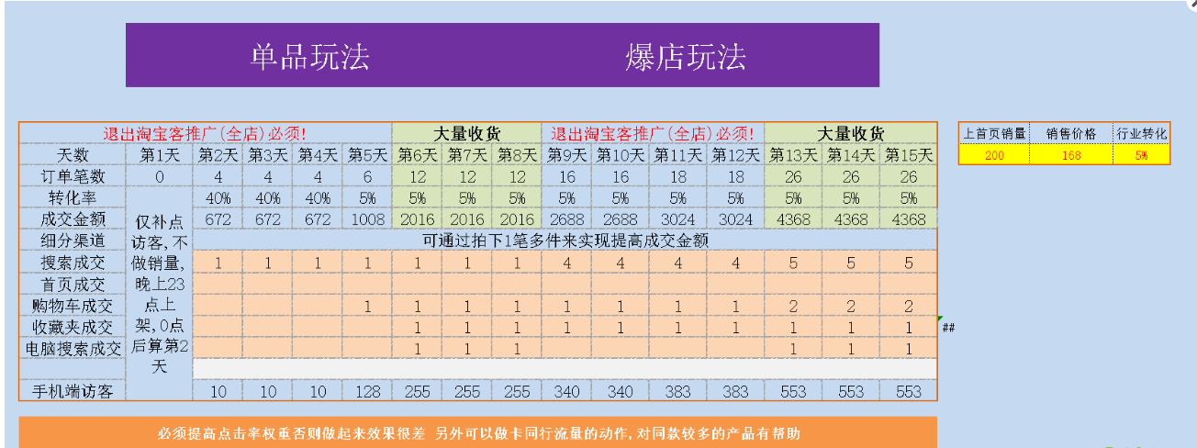单品爆和全店爆的集中打法
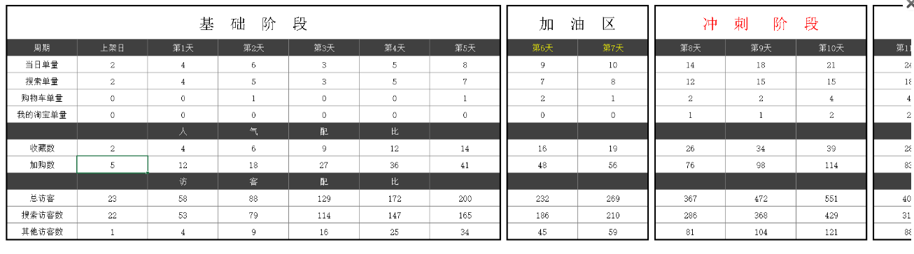
两周爆单品玩法
首先，我们来分析这两个表格当中的相同点和原理在哪里，第一个表格我们清楚的看到单量小，成交件数多（成交金额高（坑产）），第二个表格，周期性长，但是我们也不难看出第二个表格以单数为基数，到了这里我们就明白了其中的一个原理了，第一个表格靠的是坑产，第二个表格靠的是递增式单数（且递增的单数不会超过百分之一百五，因为这是淘宝的红线）这两个表格的玩法，已经亲身试验过了，日流量在2000左右，不会太高，【ps：坑产，单数】
------------------------------------------------------------------------------------------------
------------------------------------------------------------------------------------------------
以上的讲解是本次的开端，你能够理解上面我讲的意思，那么接下来的黑搜原理，你也可以把握的七七八八了，所谓黑搜，我们最易听到的几个词汇是，转化率，坑产，订单数递增，黑搜也是围绕着这三个指标来的，接下来把目光转移到实操上面
-------------------------------------------------------------------------------------------------这款是我最近操作的一个款7.19（上架日）开始操作，来上一组图片
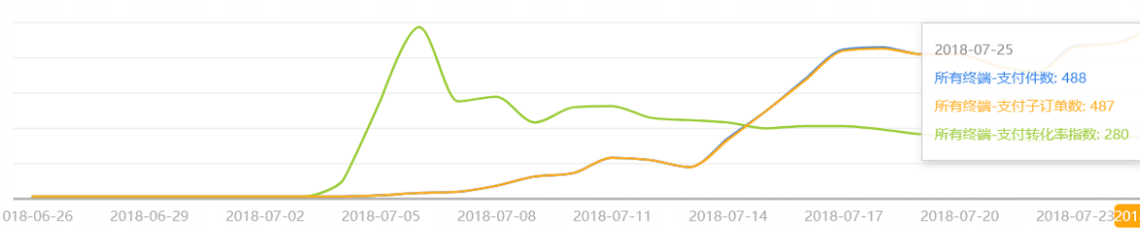
拉近距离观看：
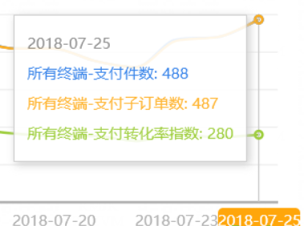第七天卖出487单，真实出单434，订单和流量的起爆跟客单价占很大的因素，为了确保成功，我的客单价相对比较低，如果客单价高的话，到了7月25号，估计真实出单是100-200来单，到目前为止还在干预，后续情况会继续跟着这款进行发帖
想学这款七天操作的同学，这篇帖子先不讲，之后这款跟踪完之后我再更新，
今天我们先定个小目标，先做2000个访客，再来谈其他！！！
进入正题
------------------------------------------------------------------------------------------------------------------------------------------------------------------------------
正文
------------------------------------------------------------------------------------------------------------------------------------------------------------------------------
先给你醒醒脑，根本就没有存在黑搜，直通车一夜上十分，ppc一毛钱的说法，这些的说辞知识一个概念，成不成取决于你的数据是否能够被淘宝后台审核过，硬是要说这是技术的话，那么只能说是通过手段来让淘宝短期的认知你的产品链接，让你获得展现，给你展现了，你表现不好，那么立即收回，所以也就有了很多同学补单了，数据起来了，又掉下去了，那是因为没有做好内功，原因在于，现在是千人千面，淘宝对每一个流量都额外的珍惜
举个栗子：淘宝给你100展现现在也就是意味着100个人群，给你这100个人群，有10个人群是喜欢你的产品产生了点击，收藏，加购，那么淘宝再根据这些人群对你的产品链接所做出的动作进行裂变，裂变的效果不行，立即收回展现，让你的链接彻底成为死链接，因为淘宝所给你裂变的人群不会差到哪里去，如果错了，那就是你本身的人群是假的，所以收回，并不是隐形降权哈
今天有四个重点内容：
1：实操分享：（分享实操7天流量破2000的全程记录）
2：搭建资源：（教你挖掘人群标签，更精准的打法）
3：流量入口：（教你布局流量渠道和掌握关键词）
4：数据干预：（每天所需干预的量级一次达到目的）
------------------------------------------------------------------------------------------------------------------------------------------------------------------------------
实操分享
------------------------------------------------------------------------------------------------------------------------------------------------------------------------------
通过我们刚进来的时候看到了的两个表格，一个是店爆，一个是单品爆，而且我还画了重点，想必到了这里有些同学已经忘了，那就是坑产和订单数递增，目前还有人在用老方法的订单数螺旋，操了了几天十来天的，一点效果都没有，这里不是说玩法不行了，而是淘宝的考核机制已经改了，在在千人千面那一块我也有说到，淘宝的每一个展现，都是一个人群，会对你产品链接所做出的动作进行记录考核，也就是收藏，加购，点击率，转化率，订单数，点击率我们看不到，可以忽略，有开直通车的同学可以把直通车的点击率作为参考数据，不过也有其他方法可以算出来
这些指标讲究的就是一个率，无论是玩白的也好，玩黑的也罢，都有一个共同点，那就是链接的收藏，加购和其他数据都是走上坡路后流量也因此而爆炸
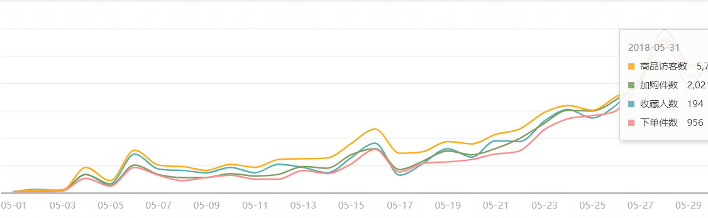这是我五月份操作过的一个爆款，我额外加了两个指标在里面，加购和收藏，一个月的时间，流量在第30天保持在5000多左右，一款宝贝，正常情况下，是先有访客，然后收藏慢慢在增加，加购慢慢变多，再者才会有人去付款，到了这里很多同学已经知道自己为啥刷个一单两单都会被抓和操作失败了吧？？？？
到了这里，大家可以按照竞品的爆款路线走，我们也可以爆
1，模仿爆款宝贝每日的各项指标
2，实操中控制保持一个月整体上升的4个指标（收藏，加购，件数，访客数）
3，注意率的控制，高低不要超过百分之一百五（淘宝的贡献）
你想要你的宝贝怎么爆炸，就看你的基数多大，基数越大，爆炸的程度范围就越广
接下来大家一起看具体的实操（需要配备两个工具：流量纵横和市场行情标准版）
前言：不通过淘客，淘口令，链接，二维码，店铺名，淘客必须关闭
第一天：
先以全标题以pc端来做，前期如果无线可以搜索到你的产品，你可以直接干无线，如果搜索不到还是先从pc打开搜索引擎比较畅快，第一天1单pc端来打开搜索入口，这个时候就不用你做其他事了，你接下来要做的事是为明天的人群做准备，把刷手进行先浏览你的宝贝，收藏，加购，先打上标签，以及浏览其他家相同属性宝贝，
收藏人数：2
加购人数：2
成交件数：1
转化率：前三天可不用管转化率，百分之五十都没事
访客数：3-5个，人数不够直通车补
解释：浏览相同属性宝贝，那是因为产品发布的时候会有个属性填写，那个也是记录用户的人群标签之一，前三天的转化率可不用管，直接干就行，
第二天：
全部半标题成交，把昨天进行收藏加购的人，一个安排pc端再次搜索进行下单，五个进行无线端成交，做的人群标签比第一天做 多两倍，第三天要用，
收藏人数：6
加购人群：6
成交件数：12
单数：6
转化率：前三天不用管
访客数：5-10
解释：第二天开始每一单的件数是两件，坑产，单数一起做，效果会更快起来，转化率同样不用管，人群标签还是要提前一到两天做完
第三天：
看下流量纵横，有什么流量来源词，如果有，把词抓到市场行情的搜索词查询，看下该词的搜索人气怎么样，有就把这个词抓出来刷，同样把昨天进行浏览过，收藏过，加购过的刷手进行成交，再找新的刷手进行搜索成交，切记，搜索权重最大，就算是你昨天搜索进行收藏的，你今天收藏渠道成交，也是不算搜索成交的，收藏和加购渠道成交的可以安排一两单
收藏人数：12
加购人数18
成交数25
单数：13
访客数：10-20
解释：到了第三天，可以把成交单全部移动到无线端成交，可以开始关注流量纵横刷出来了什么词，出现了什么词就做什么
第四天：在这一天，一般会进来十几二十个流量词，进来什么词就做什么词，不过一般都是一些长尾词，把这些长尾词进行维护后，会慢慢变成二级词，通常在第五天，二级词会出来，第六天或者第七天，大词会出现一两个，流量同样很少，但是把握住就行，出来什么词，刷什么词，成功率是百分之80，以上的订单数和成交金额自己可以往上加一倍或者两三倍这样，成功概率会大很多
------------------------------------------------------------------------------------------------------------------------------------------------------------------------------
搭建资源
------------------------------------------------------------------------------------------------------------------------------------------------------------------------------
上面我们讲了基础黑搜的一个基础操作，那么搭建资源这块主要是将，有些同学把黑搜操作起来之后，流量一般在第八天或者第十天就掉了，那是因为内功没有做好，进来的访客人群不对应你的产品或者是你的主图详情是真的low爆了，都有相关因素导致流量低下，不过人群占比百分之七十，这个时候在流量起来时，我们就需要去做一个事情，那就是更换正确的人群标签，这个时候需要到直通车，一天两百到三百就足够了，
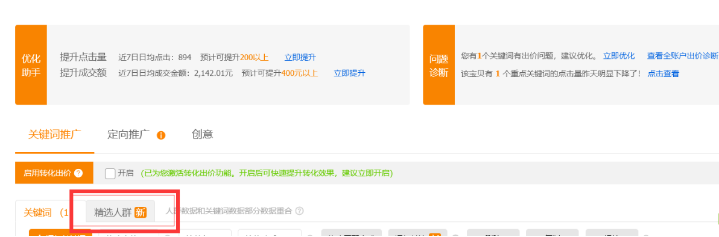直通车的每一个计划都会有一个精选人群，点击进去之后有个自定义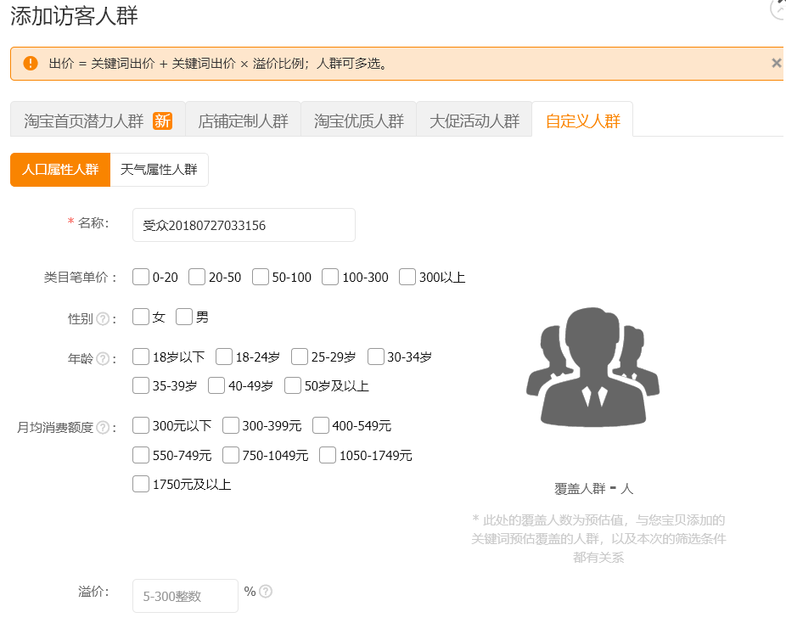这里我们只要做三级人群就可以了，客单价，性别，年龄就ok了， 出价低，溢价高，以此来废除掉没必要的人群，总共是可以开七十个人群，七十个人群开出后，可把每一个人群复制粘贴到excel表格当中，进行筛选，将没必要的人群删除掉，继续高溢价有收益的人群，如果没有表格，可私聊找我索取
----------------------------------------------------------------------------------------------------------------------------------------------------------------------------------------------------
流量渠道选择
----------------------------------------------------------------------------------------------------------------------------------------------------------------------------------------------------
以上是刷单导致的一个产品人群混乱拉回正常人群标签的做法，这一步做的是流量来源的选择，我们先来看一组数据，这是我刚拉的数据统计表
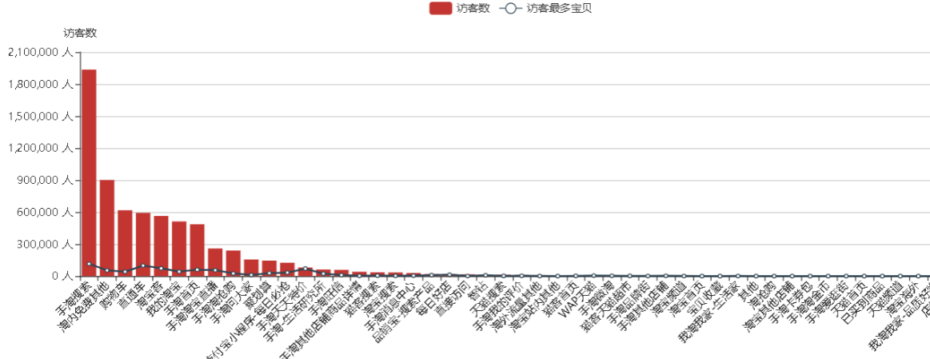
通过这张图我们可以看到我们的类目的流量分布情况，手淘搜索和淘内免费其他，购物车占这个类目的最大访客来源渠道，这个时候，手淘搜索最大时，其他渠道我们就不用管了，我们只要做好搜索权重就好了，有些经验丰富的同学就可以意识到一个问题，有一些竞品的，他的手淘搜索访客非常高，淘内免费其他的流量也非常高，那是因为淘宝现在时千人千面，淘宝新增加了一个学习功能，他会学习你的你的产品链接人群，以此裂变到其他渠道进行展现，曝光，最后成为一个小爆款，这只是流量渠道的一个选择。
举个栗子：
同学们现在要是有空的话，跟着我这段话进行操作，我们搜索一个关键词，人参，然后点击第一个产品，拉到最下方，退出，点击第二个产品，看他的评价，退出，点击第三个产品，看他的问大家，退出
最后退回到淘宝首页，刷新，我们可以看到天天特价，有好货，或者直播，或者是猜你喜欢的位置已经有了人参的产品了对不对，这个就是淘宝的新功能，学习标签很快
------------------------------------------------------------------------------------------------------------------------------------------------------------------------------
总结
------------------------------------------------------------------------------------------------------------------------------------------------------------------------------
我们对今天的内容进行一个总结，流量就是刷单，拉回正常人群标签，选择渠道，这三个其实是一个步骤，也就是在刷单前，你要先确定好，你的类目流量渠道在哪里，再去对应的渠道进行补数据，不然你是功亏一篑
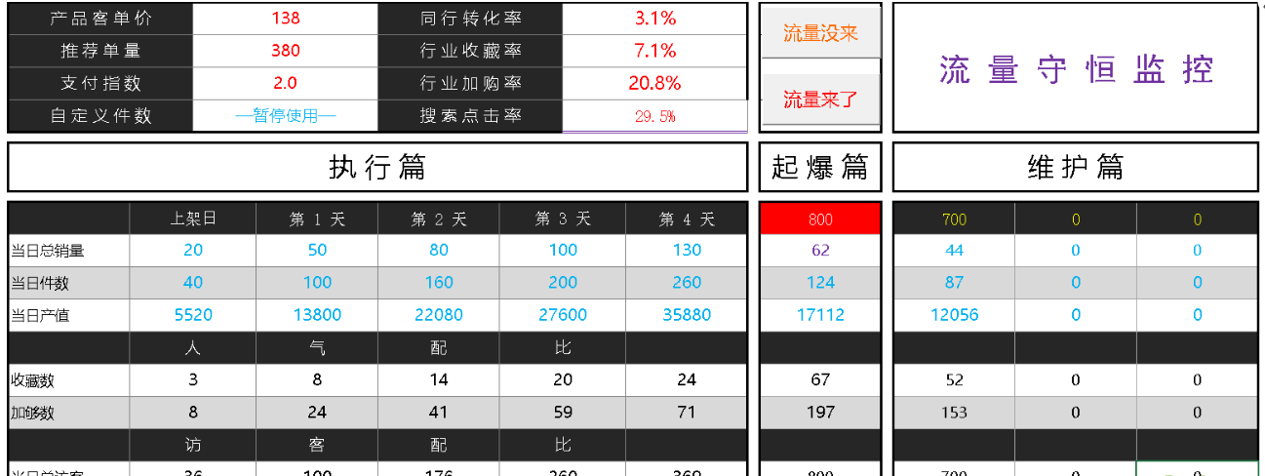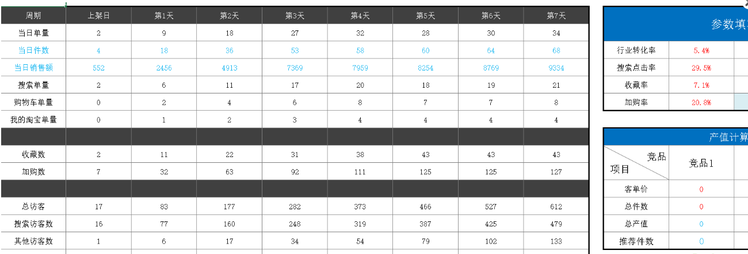
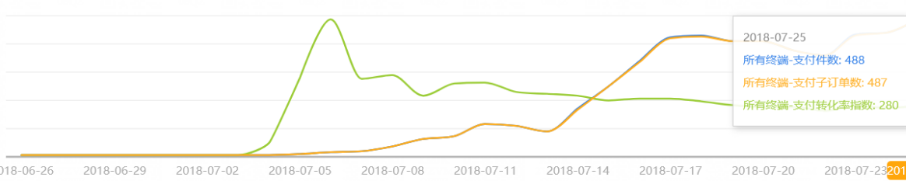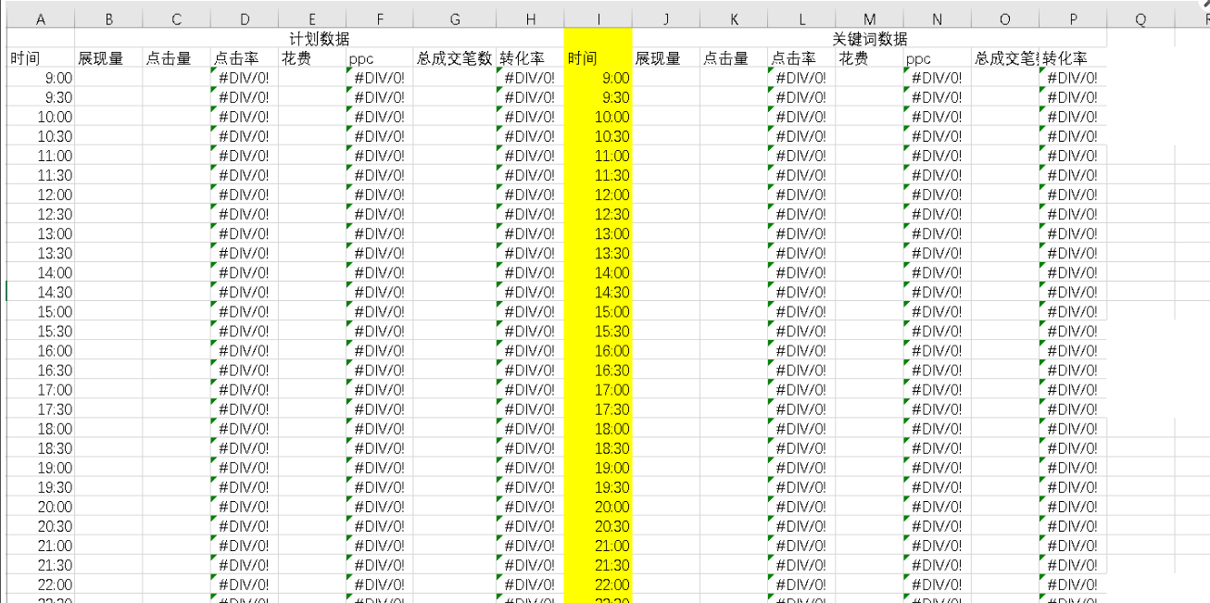最后一个是直通车做roi用的，倒数第二个是店内流量来源数据分析走势图

